- Напишите имя и фамилию хозяйственного деятеля, председателя первого в СССР колхоза – миллионера. Объясните название колхоза.

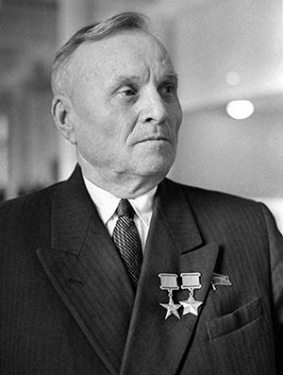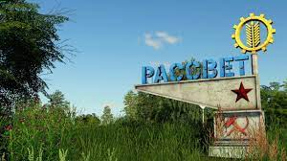

- Докажите, что БССР к середине 1960-х гг. стала республикой с развитой машиностроительной и химической промышленностью.
- Докажите, что в БССР происходил процесс формирования индустриального общества.
- Сравните методы проведения коллективизации в БССР в межвоенный период и в западных областях Беларуси после окончания Великой Отечественной войны.
- Объясните, что такое «кукурузная эпопея».

